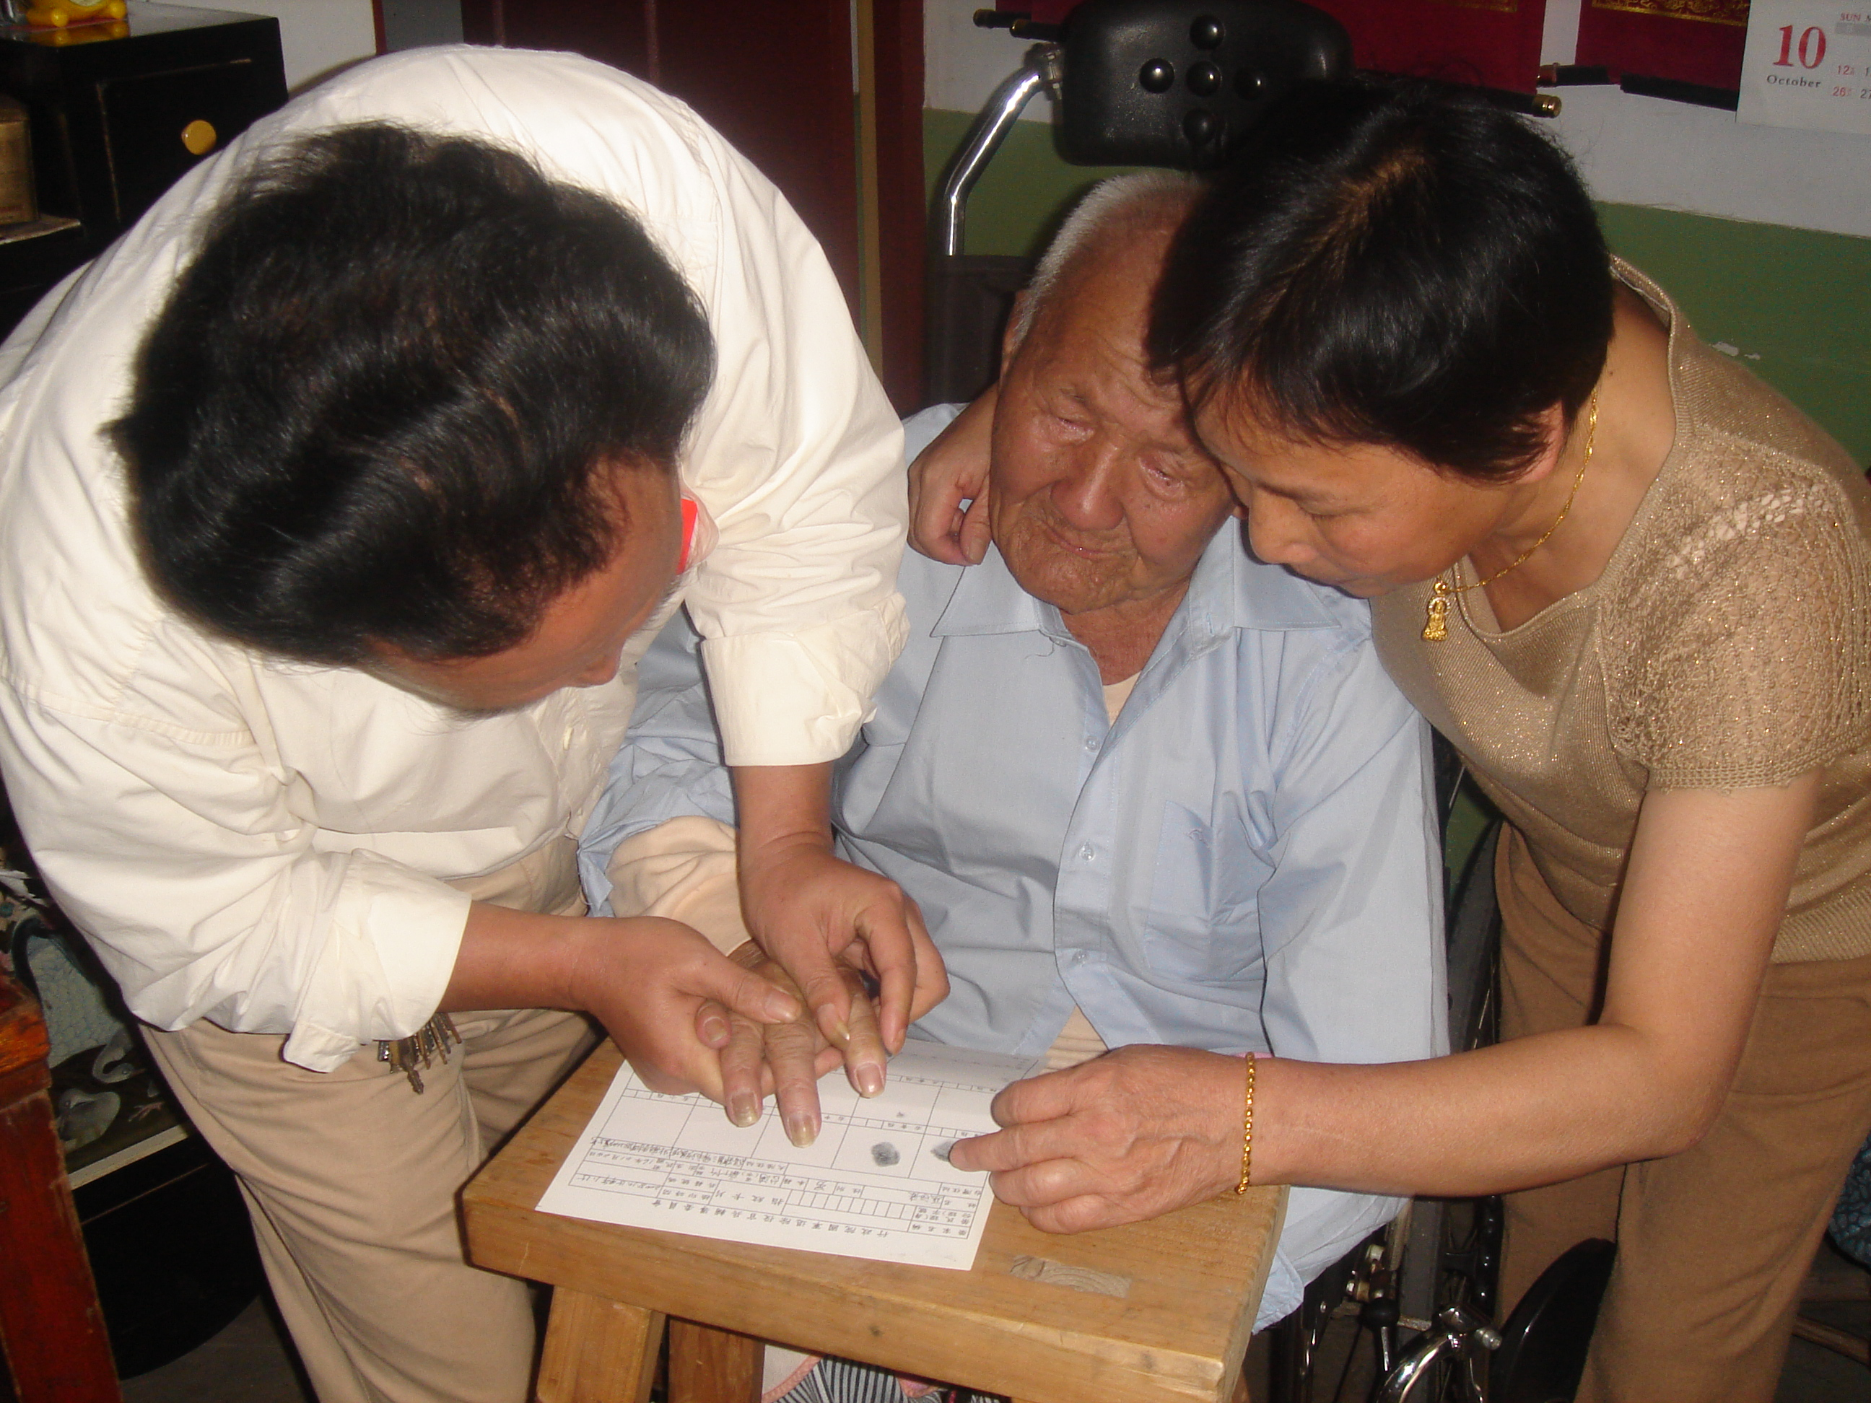
就養榮民巫運來〈圖中〉由女兒、婿協助完成指紋

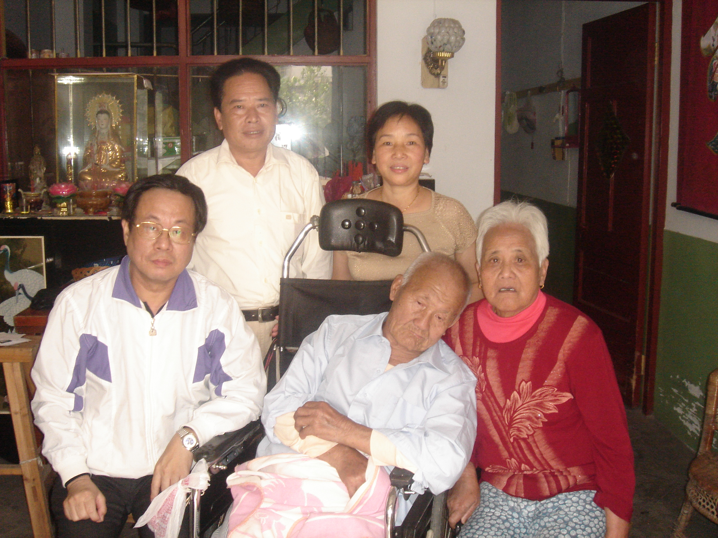
第一處李副處長與巫運來全家合照。前右為巫運來配偶、前中為巫運來、後方為巫運來女兒、女婿。

